Краткосрочный план урока художественного труда

Раздел долгосрочного плана:  Визуальное искусство |  | Школа: КГУ «ОСШ имени ИМ Астафьева»
Дата: |  | Имя учителя: Мукашев К.М.
Класс: 5 |  | Количество присутствующих: |  | Количество отсутствующих:
Тема урока: Индустриальный пейзаж. Городской пейзаж. Линейная перспектива
Цели обучения, которые достигаются на данном уроке (ссылка на учебную программу) |  | 5.1.1.1 - изучать и определять ассоциативные значения и визуальные характеристики окружающего мира (композиция, цвет, форма, фактура, пропорции)  5.2.1.1 - использовать визуальные элементы окружающего мира и выразительные средства искусства для передачи своих идей и чувств
Цели урока |  | Знание и понимание  Познакомить с основными правилами линейной перспективы  Познакомить с понятием индустриальный и городской пейзаж  Исследование  Познакомить с работами художников пейзажистов  Выполнить фотографии уличного пейзажа  Критическое мышление  Выполнить эскиз, соблюдая линейную перспективу  Применение знаний  Правильно ответить на вопросы  Выполнить практическую работу
Цели обучения учащихся |  | Все учащиеся смогут:  Учить согласовывать свои действия с действиями одноклассников при составлении улицы города  Большинство учащихся будут уметь:  Понимает и определяет главную информацию. выстроенный ответ  Некоторые учащиеся смогут:  проверить умение применять теоретические знания на практике;
Критерии оценивания |  | - Знает основные правила линейной перспективы  - Знает понятие индустриального и городского пейзажа  - Знакомится с работами художников пейзажистов  - Выполняет фотографии уличного пейзажа  - Выполняет эскиз соблюдая линейную перспективу  - Правильно отвечает на вопросы  - Выполняет практическую работу
Языковые цели |  | Учащиеся могут:  Демонстрировать понимание, умение различать и уверенность при работе с идеями и планами.  Участвовать в беседе в форме вопросов и ответов  Лексика и терминология, специфичная для предмета:  ракурс, точка схода, точка зрения, линия горизонта, перспектива, линейная перспектива, индустриальный пейзаж. городской пейзаж.  Полезные выражения для диалогов и письма:  Основные положения линейной перспективы…  Изучая работу художников пейзажистов, я заметил…  Есть очень явное отличие между городским и индустриальным пейзажем…
Привитие ценностей |  | - Уважение и умение ценить чужие взгляды.  - Умение слушать и адекватно реагировать на мнения других по отношению к своим и чужим работам.  - Воспитывать у детей умение работать в группах, парах.  - Развитие эстетических потребностей.
Межпредметные связи |  | Связь с литературой: умение обосновывать (доказывать) свою точку зрения, опираясь на известные факты, жизненный опыт
Навыки использования ИКТ
Первоначальные знания |  | Аксиомы планиметрии
Тип урока |  | Комбинированный
Запланиро-ванные этапы урока | Запланированная деятельность на уроке |  |  |  |  | Ресурсы
1 мин | Учитель знакомит учащихся с темой и целью урока.  Нарисуйте на полях тетради символ вашего настроения на данный момент, с каким настроением вы пришли на урок?  - Сегодня мы с вами отправимся в необычное путешествие в сказочную страну линейной перспективы.  Но чтобы нам попасть в сказочную страну необходимо ответить на следующие вопросы.  Какие пейзажи бывают?  Ответы детей: В зависимости от характера пейзажного мотива, можно выделить сельский, городской, индустриальный пейзаж, морской.  Учитель: Пейзаж может носить исторический, героический, фантастический, лирический и эпический характер. А в каких видах изобразительного искусства существует пейзаж?  Ответы детей: Пейзаж может быть в графике и живописи.  Учитель: назовите основные элементы пейзажа.  Дети: В пейзаж входят некоторые основные элементы:  - земная поверхность  - растительность  - постройки  Учитель: Картина пейзаж также может включать:  - водоёмы (озера, моря, реки)  - фауну  - людей  - свет  Покажите репродукции картин казахстанских (например, Абылхана Кастеева «Турксиб») и мировых художников (Исаака Ильича Левитана «Осенний день Сокольники») содержащих линейную перспективу  (К) (Ф) Попросите учащихся ответить на вопросы, такие как: Как вы думаете, что такое линейная перспектива? Что вы видите на картине? Чем отличаются одинаковые объекты, находящиеся на разном расстоянии от зрителя? Как влияет угол зрения на изображение объекта?  Объясните учащимся, о линейной перспективе с одной точкой схода  Продемонстрируйте на доске линейную перспективу с одной точкой схода.  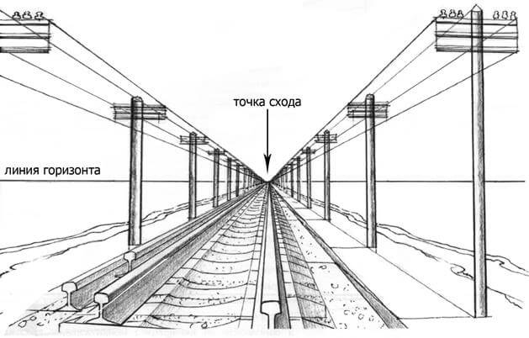
Середина урока | Линейная перспектива - это закономерное изменение масштабов изображения разноплановых объектов расположенных на плоскости. Иными словами, это технический рисунок. Линейная перспектива способствует достижению пространственного воздействия посредством изменения формы групп растений и архитектурных элементов. Она помогает укоротить или удлинить расстояния между ними.  История жанра городского пейзажа развивалась вместе с развитием городов. Художники эпохи Возрождения увлекались пространственными, перспективными построениями придуманных, «идеальных» городов. Потом появились мастера, которые, наоборот создавали очень точные, реальные городские пейзажи. Совершенно по- новому создавали образ города художники объединения «Мир искусства» (начало XX века). Город в их картинах обрел одушевленность, изменчивость настроений.  В русском искусстве XX века изображение города очень многолико и в живописи, и в графике. Художников привлекает разнообразие форм и конструкций, непрерывное движение, быт наших улиц.  Показ иллюстраций с изображением городских пейзажей  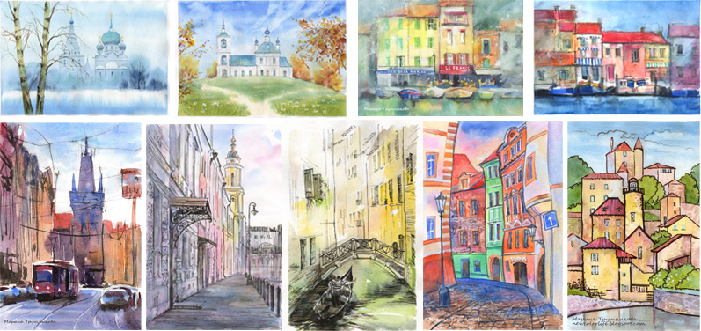  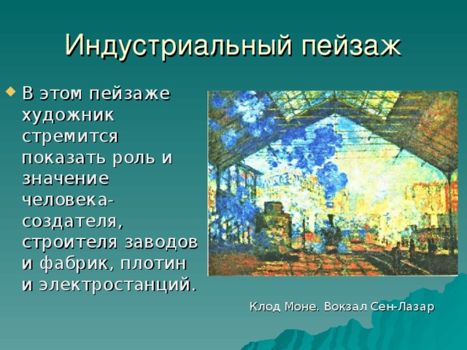  Горный пейзаж; Природный; Морской; Космический. Но сегодня мы рассмотрим индустриальный и городской пейзаж.  Городской пейзаж отличается рационально организованной руками человека пространственной средой, включающей в себя здания, улицы, проспекты, площади, набережные.  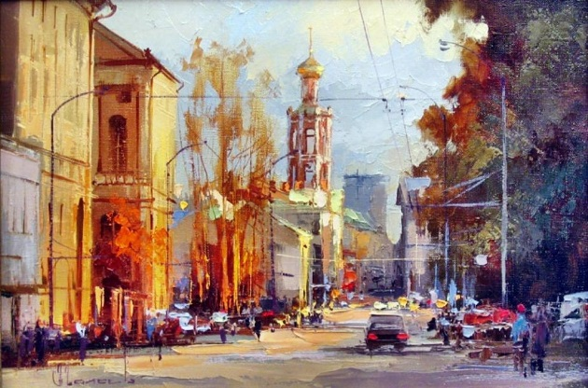  Москва художника Алексея Шалаева  В индустриальном пейзаже художник стремится показать роль и значение человека -создателя, строителя заводов и фабрик, плотин и электростанций. Такой пейзаж появился в советское время. Он был вызван идеей восстановления народного хозяйства после разрушительных лет гражданской войны.  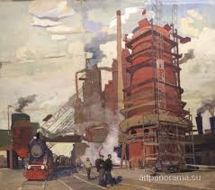  Художник Ерышев Индустриальный пейзаж  Задание:  Учащиеся должны были принести с дома готовые фотографии различных уголков города (улицу, здание под углом, дорогу, пришкольную аллею). При просмотре своих фотографий учащиеся сравнивают и обсуждают законы линейной перспективы, делясь своим мнением в группе (2-3минуты).  Предложите группам выбрать несколько фотографий для презентации и комментариев для всего класса, объясняя характеристики и значение в выполненной работе.  Предложите группам выбрать несколько фотографий для презентации и комментариев для всего класса, объясняя характеристики и значение в выполненной работе.  Практическая работа учащихся  Нам надо нарисовать на большом формате листа, наш красивый парк. Располагаем лист бумаги горизонтально, карандашом рисуем контуры домов, деревьев, оград. Можно нарисовать детскую площадку, фонтан , парк или все что вам понравится . Как только рисунок готов, надо приступать работу в цвете . Подумайте какая погода на улице пасмурная, солнечная, какое время года будет. В следствии с этими определениями и подираем цвета . Если цвет холодный и темные, это синие, фиолетовые оттенки, вы можете добавить чуть сероватых красок в ваш рисунок. Если теплые, то это желтые, оранжевые , красные и зеленые оттенки.  Не забываем про детали. Начинаем прорисовывать каждому дереву веточки. Старайтесь аккуратно их рисовать, ветки должны быть тонкими. Деревья, которые ближе будут ярче и немного толще, которые дальше меньше и светлее.  Наш красивый рисунок надо оживить. Давайте поставим туда лавочки и фонари. Нарисуем прохожих. Можно нарисовать домашних животных ,которых выгуливают их хозяева.  - Приступая к выполнению самостоятельной работы, первое выберите тему для пейзажа .  - Прежде всего, определите в пейзаже плоскость земли и неба.  - Затем уточните положение линии горизонта. Относительно ее определи место основных элементов композиции. Никаких мелких деталей не должно быть на данном этапе. Думайте о выразительности композиции. Не перегружайте формами какую-либо часть изображения. Это может привести к нарушению композиционного равновесия.  - Помните об основных положениях линейной перспективы:  - чем дальше предмет, тем меньше он кажется;  - все горизонтальные параллельные линии, уходящие от вас вдаль, сходятся в точке схода, принадлежащей линии горизонта;  - линии, которые расположены выше уровня горизонта, будут опускаться вниз к горизонту,и стремиться к точке схода;  - линии, расположенные ниже уровня горизонта будут подниматься вверх к линии горизонта стремиться к точке схода;  мерою движения в глубину пейзажного пространства будут предметы на горизонтальной поверхности: деревья, кусты, строения, люди, животные |  |  |  |  | Презент из фото-ий  Альбом, карандаши, краски и т.д.
Конец урока | Стратегия «Открытые мысли»  Вопросы по изученной теме:  Что такое пейзаж?  Какие виды пейзажей ты запомнил?  Чем отличается индустриальный пейзаж от городского пейзажа?  С чего начинают работу по выполнению пейзажа?
3 мин | Рефлексия:  - достигли ли цели урока?  - какие затруднения возникли?  - а сейчас я предлагаю оценить свои знания, полученные на уроке (Цветок «Где Я?»)  Записывают на стикерах свои впечатления и наклеивают на соответствующий лепесток.
Дифференциация – каким образом Вы планируете оказать больше поддержки? Какие задачи Вы планируете поставить перед более способными учащимися? |  |  | Оценивание – как Вы планируете проверить уровень усвоения материала учащимися? |  | Здоровье и соблюдение техники безопасности
Учитель распределяет задания для парной работы и командной работе в соответствии со способностями учащихся |  |  | Критерии успеха (лист оценки учащегося); словесное поощрение, комментарии учителя |  | Регламентированное использование интерактивной доски, проветривание кабинета
Рефлексия по уроку
Были ли цели урока/цели обучения реалистичными?

Все ли учащиеся достигли ЦО?

Если нет, то почему?

Правильно ли проведена дифференциация на уроке?

Выдержаны ли были временные этапы урока?

Какие отступления были от плана урока и почему?

Памятка:
Помните об основных положениях линейной перспективы:
  - чем дальше предмет, тем меньше он кажется;
  - все горизонтальные параллельные линии, уходящие от вас вдаль, сходятся в точке схода, принадлежащей линии горизонта;
  - линии, которые расположены выше уровня горизонта, будут опускаться вниз к горизонту ,и стремиться к точке схода;
  - линии, расположенные ниже уровня горизонта будут подниматься вверх к линии горизонта и стремиться к точке схода;
мерою движения в глубину пейзажного пространства будут предметы на горизонтальной поверхности: деревья, кусты, строения, люди, животные
Помните об основных положениях линейной перспективы:
  - чем дальше предмет, тем меньше он кажется;
  - все горизонтальные параллельные линии, уходящие от вас вдаль, сходятся в точке схода, принадлежащей линии горизонта;
  - линии, которые расположены выше уровня горизонта, будут опускаться вниз к горизонту ,и стремиться к точке схода;
  - линии, расположенные ниже уровня горизонта будут подниматься вверх к линии горизонта и стремиться к точке схода;
мерою движения в глубину пейзажного пространства будут предметы на горизонтальной поверхности: деревья, кусты, строения, люди, животные
Помните об основных положениях линейной перспективы:
  - чем дальше предмет, тем меньше он кажется;
  - все горизонтальные параллельные линии, уходящие от вас вдаль, сходятся в точке схода, принадлежащей линии горизонта;
  - линии, которые расположены выше уровня горизонта, будут опускаться вниз к горизонту ,и стремиться к точке схода;
  - линии, расположенные ниже уровня горизонта будут подниматься вверх к линии горизонта и стремиться к точке схода;
мерою движения в глубину пейзажного пространства будут предметы на горизонтальной поверхности: деревья, кусты, строения, люди, животные
Помните об основных положениях линейной перспективы:
  - чем дальше предмет, тем меньше он кажется;
  - все горизонтальные параллельные линии, уходящие от вас вдаль, сходятся в точке схода, принадлежащей линии горизонта;
  - линии, которые расположены выше уровня горизонта, будут опускаться вниз к горизонту ,и стремиться к точке схода;
  - линии, расположенные ниже уровня горизонта будут подниматься вверх к линии горизонта и стремиться к точке схода;
мерою движения в глубину пейзажного пространства будут предметы на горизонтальной поверхности: деревья, кусты, строения, люди, животные

Наглядный материал:
Презентация прилагается
Таблица или рисунок - схема на доске

